Ссылка Metabase: [Курсовая 2 · Metabase (sky.pro)](https://metabase.sky.pro/question/77334)

***Анализ показателей***

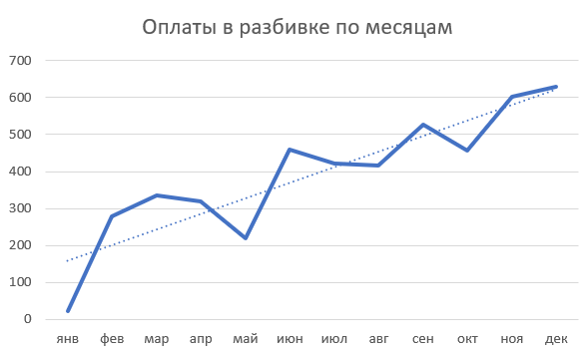

Динамика по размеру оплаты положительная, тренд восходящий. В декабре выручка увеличилась в 2,25 раза по сравнению с февралем этого же года.

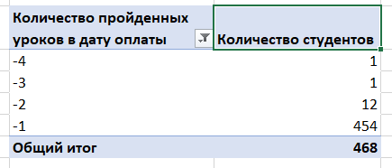

Оплата учениками уроков говорит об их заинтересованности в обучении. Все студенты в день оплаты прошли минимум один урок.

В разбивке по дням также выявлены случаи, когда баланс отрицательный. Т.е. есть риск не получить оплату за проведенные уроки, при этом данные уроки учителям оплачены.